L’Addition

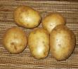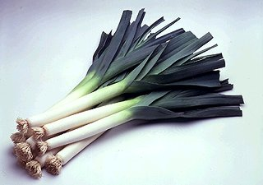
2,5€ Pièce
1,5€ Kg
2€ Kg
2,5€ Kg

3 Navets …………………... | …………..
2 Kg de Pomme de terre….. | ………….
500g de navet…………….. | ………….
2,5 g de carottes………….. | ………….
Total

